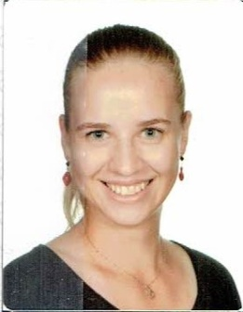

**Jméno Daniela Pařenicová**

**Adresa** Zahradnická 744

Krmelín

739 24

**Email** [danielparenicova@gmail.com](mailto:danielparenicova@gmail.com)

**Telefon** + 420 732 302 947

**Vzdělání**

2013-2019 (dosud)

vysokoškolské

Ostravská univerzita v Ostravě

obor Všeobecné lékařství

2009-2013

SŠ s maturitou

Gymnázium Ostrava Hrabůvka

obor 4 leté gymnázium

**Praxe**

08/2018 týdenní nepovinná stáž na oddělení Dermatovenerologie Městská nemocnice Ostrava, příspěvková organizace

**Znalosti a dovednosti**

Jazykové znalosti

Angličtina středně pokročilá

Němčina základní

Počítačové znalosti

Základní (Word, Excel, PowerPoint)

Řidičský průkaz

Sk. B

Další dovednosti

05/2013 Tenisový trenér III. třídy

07/2011 ESE course, jazykový kurz angličtiny Malta

**Zájmy**

Sport, vaření, četba, procházky v přírodě se psem